**Rapport de testing**

1. Recommandations

Contexte :

Eco Bliss Bath sort sa première version de site en ligne de vente de produits de beauté écoresponsables dont le produit principal est un savon solide.

La première version vient d'être soumise à des tests manuels par la QA testeuse, Marie.

Après une discussion avec Clément, le product owner responsable de la gestion du budget, le CTO, Fabio a décidé de la mise en place de l’automatisation des tests pour la nouvelle application de vente.

Les tests d’automatisation ont été effectué sur le navigateur google chrome.

Objectif(s) :

L’objectif principal de la campagne de test consiste à automatiser lesdeux catégories les plus indispensables :

* l’API,
* Les smoke tests

L’objectif mineur de la campagne de test consiste à faire le choix de 2 scenarios de tests fonctionnels à automatiser parmi les 3 suivantes :

* Connexion,
* Affichage des produits,
* Panier.

J'ai choisi de tester en priorité deux scénarios :

Premièrement j’ai choisi d’automatiser les tests de la page d’authentification(Connexion) car :

* Il s'agit d'un site de commerce en ligne et sans connexion, on ne peut accéder au panier et acheter un produit
* Elle est beaucoup plus complexe, elle entraine les changements de page et des redirections
* Elle demande l’ouverture d’un lien pour se connecter
* Elle nécessite la saisie des informations
* C’est la première porte d’entrée pour les personnes, cela implique également ceux avec de mauvaise intention
* Permet de gérer les messages d’erreurs

Deuxièmement j’ai fait le choix d’automatiser les tests de la fonctionnalité panier car :

* La fonctionnalité du panier est essentielle pour un site de vente en ligne
* Elle est beaucoup plus complexe
* Elle demande plus de vérification en raison du calcul du stock restant pour chaque produit,
* Elle demande la vérification de la quantité de produit dans le panier

L’automatisation des tests de la fonctionnalité d’affichage des produits sera faite ultérieurement car :

* Elle est beaucoup moins complexe à tester manuellement que les deux autres fonctionnalités

Préconisations pour la suite

Quand le budget le permettra, la prochaine priorité sera d’automatiser :

* La fonctionnalité d’affichage des produits : Permet d’avoir des résultats fiables sur le détail, la description et le prix d’un produit
* Inscription : Elle est complexe car Il y a beaucoup d’informations à saisir
* Avis : Listes et création d’avis dans le frontend

1. Bilan de campagne de validation : tests automatisés

Document revu par :

|  |  |  |  |
| --- | --- | --- | --- |
| Nom | Fonction | Version | Signature |
| Maimouna | *Testeuse*  *Automatisation* | *1.0.0* | MB |
|  |  |  |  |
|  |  |  |  |

Tests effectués :

**Test 1**: Les Tests d’API

**Login**

* **Scenario**: L'API connecte l’utilisateur avec des informations d'identification valides
  + **Étant donné**un compte utilisateur valide
  + **Lorsque** le service de login <http://localhost:8081/login> est appelé
  + **Alors**l’utilisateur est connecté : Le code retour est 200. Le token est renvoyé.
* **Scenario**: L'API ne connecte pas l’utilisateur avec des informations d'identification invalides
  + **Étant donné**un compte utilisateur invalide
  + **Lorsque** le service login <http://localhost:8081/login> est appelé
  + **Alors**l’utilisateur n’est pas connecté : Le code retour est 401 (accès non autorisé).

**Panier**

* **Scenario**: L'API retourne le panier de l’utilisateur connecté
  + **Étant donné**que l’utilisateur est connecté
  + **ET** qu’il a un panier
  + **Lorsque** le service de récupération du panier de l’utilisateur courant <http://localhost:8081/orders> est appelé
  + **Alors**Le panier de l’utilisateur est retourné : Le code retour est 200. Les informations du panier sont renvoyées.
* **Scenario**: L'API retourne une erreur d’accès au panier si l’utilisateur n’est pas connecté
  + **Étant donné**que l’utilisateur n’est pas connecté
  + **Lorsque** le service de récupération du panier de l’utilisateur courant <http://localhost:8081/orders> est appelé
  + **Alors** Le code retour est 403 (ressource non autorisée).
* **Scenario**: L'API ajoute un produit disponible au panier
  + **Étant donné**que l’utilisateur est connecté
  + **ET** qu’un produit est disponible
  + **Lorsque** le service ajout de produit dans le panier <http://localhost:8081/orders/add> est appelé
  + **Alors**Le produit est ajouté au panier : Le code retour est 200. Les informations du panier contenant le produit sont renvoyées.
* **Scenario**: L'API n’ajoute pas un produit en rupture de stock
  + **Étant donné**que l’utilisateur est connecté
  + **ET** qu’un produit est en rupture de stock : quantité inférieure à 1
  + **Lorsque** le service ajout de produit dans le panier <http://localhost:8081/orders/add> est appelé
  + **Alors**Le produit n’est pas ajouté au panier : Le code retour est 405 (Code de requête d'une opération non permise).

**Produit**

* **Scenario**: L'API retourne la liste des produits
  + **Étant donné**qu’il existe au moins un produit
  + **Lorsque** le service de récupération de la liste de produits <http://localhost:8081/products> est appelé
  + **Alors**La liste des produits est retournée : Le code retour est 200. Les informations des produits sont renvoyées.
* **Scenario**: L'API retourne le détail d’un produit
  + **Étant donné** un identifiant de produit existant
  + **Lorsque** le service de récupération du détail d’un produit <http://localhost:8081/products/id> est appelé
  + **Alors**le détail du produit est retourné : Le code retour est 200. Les détails du produit sont retournés.
* **Scenario**: L'API retourne 3 produits aléatoires
  + **Étant donné** Au moins 3 produits existants
  + **Lorsque** le service de récupération de 3 produits aléatoires <http://localhost:8081/products/random> est appelé
  + **Alors** 3 produits sont retournés : Le code retour est 200.

**Avis**

* **Scenario**: L'API récupère la liste des avis
  + **Étant donné**qu’il existe au moins un avis
  + **Lorsque** le service de récupération des avis postés <http://localhost:8081/reviews> est appelé
  + **Alors**la liste des avis est retournée : Le code retour est 200. Les informations des avis sont retournées.
* **Scenario**: L'API ajoute un nouvel avis
  + **Étant donné**que l’utilisateur est connecté
  + **Lorsque** le service de création d’un nouvel avis <http://localhost:8081/reviews> est appelé
  + **Alors**le nouvel avis est ajouté : Le code retour est 200. Les informations de l’avis sont retournées.

**Test 2**: Smoke Tests

**Accueil**

* **Scenario**: Présence du lien de connexion
  + **Étant donné**que je suis un utilisateur non connecté
  + **Lorsque** j’accède à la page d’accueil
  + **Alors**je dois voir le lien de connexion

**Login**

* **Scenario**: Présence de champs et boutons de connexion
  + **Étant donné**que je suis un utilisateur déconnecté
  + **Lorsque** j’accède à la page de connexion
  + **Alors**je dois voir les champs email et mot de passe ainsi que le bouton de connexion

**Produit**

* **Scenario**: Présence du bouton d’ajout au panier et du champ disponibilité du produit
  + **Étant donné**que je suis un utilisateur connecté
  + **Lorsque** j’accède à la page d’un produit
  + **Alors**je dois voir le bouton ajouter au panier ainsi que la quantité en stock du produit

**Test 3**: fonctionnels

**Connexion**

* **Scenario**: Se connecter
  + **Étant donné**que je suis un utilisateur non connecté
  + **ET** que j’accède à la page d’accueil
  + **Lorsque** je clique sur le lien Connexion
  + **Alors**je dois accéder à la page de login avec le formulaire de connexion
  + **Lorsque** je saisie mon email et mon mot de passe
  + **ET** que je clique sur le bouton se connecter
  + **Alors**je dois être connecté et voir le bouton panier

**Panier**

* **Scenario**: Ajout d’un produit disponible
  + **Étant donné**que je suis connecté
  + **ET** que j’accède à la page liste des produits
  + **Lorsque** je clique sur un produit disponible
  + **Alors**j’accède à la page détail du produit
  + **Lorsque** je clique sur le bouton ajouter au panier
  + **Alors** le produit est ajouté dans mon panier
  + **Lorsque** je retourne dans les détails du produit
  + **Alors** je dois voir que le stock est décrémenté de 1
* **Scenario**: Saisie d’une quantité de produit négative ou supérieure à 20
  + **Étant donné**que je suis connecté
  + **ET** que j’accède à la page liste des produits
  + **Lorsque** je clique sur un produit
  + **Alors**j’accède à la page détail du produit
  + **Lorsque** je saisie une quantité négative ou supérieur à 20
  + **ET** que je clique sur le bouton ajouter au panier
  + **Alors** le produit n’est pas ajouté au panier
  + **ET** le stock du produit n’est pas modifié

Résultats de tests

**Test 1**: Les Tests d’API

**Login**

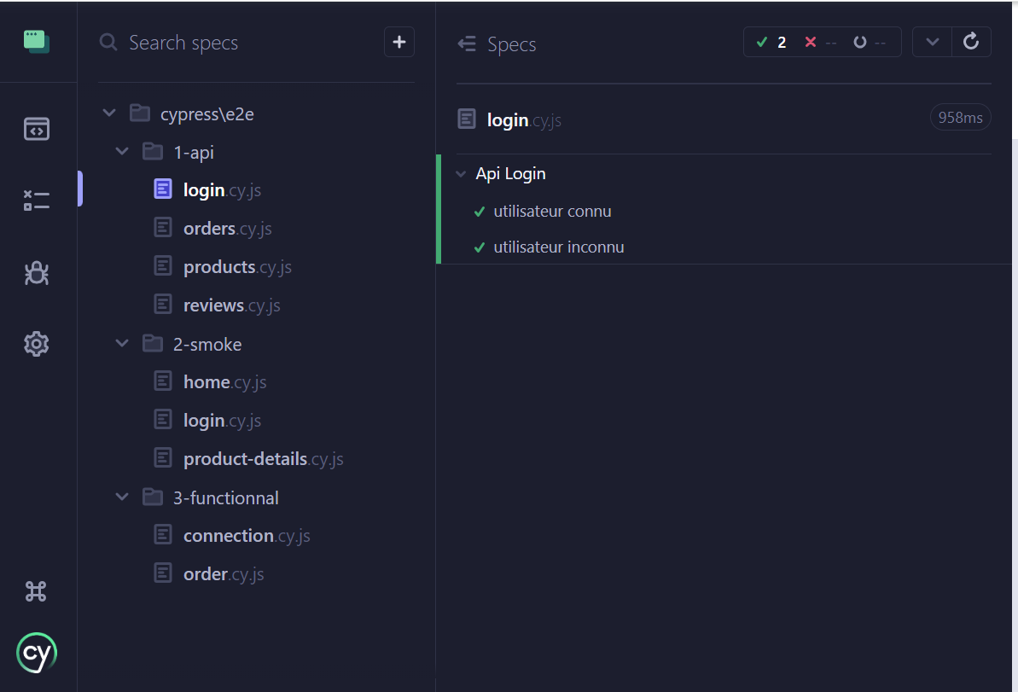

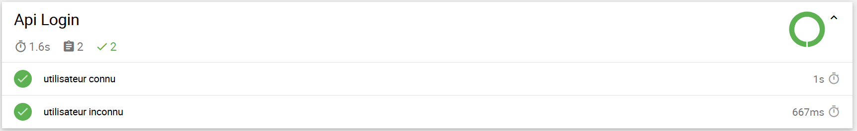

**Panier**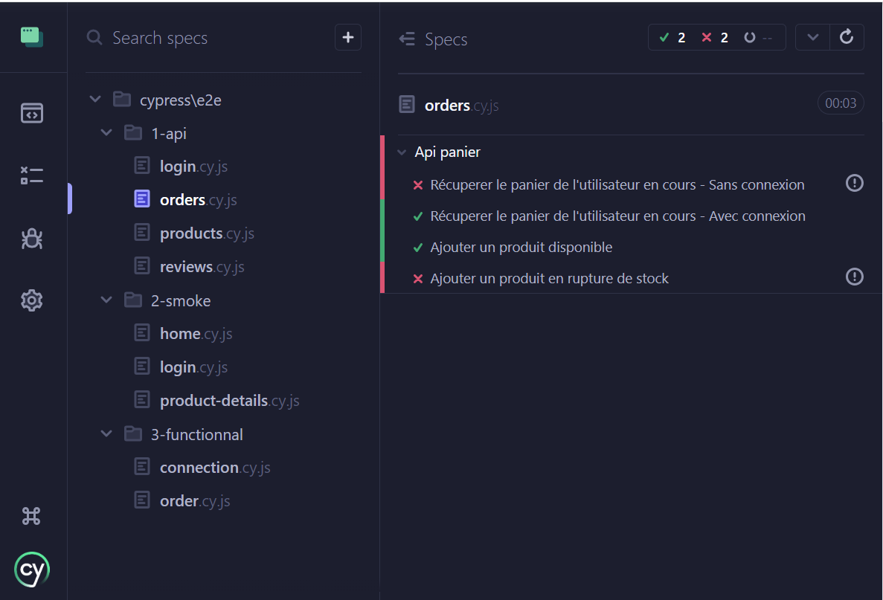

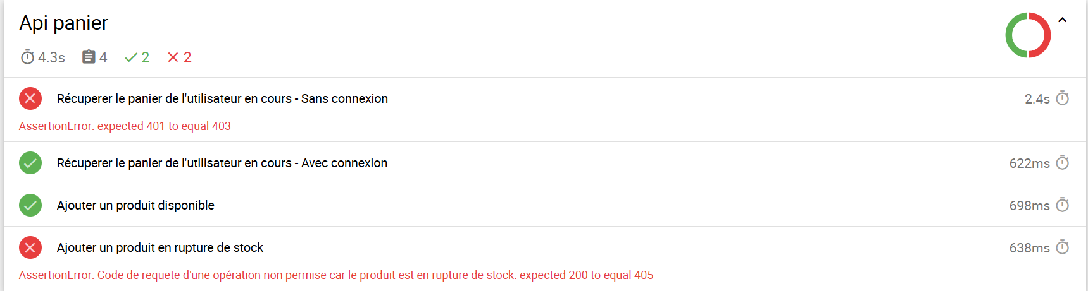

**Produit**

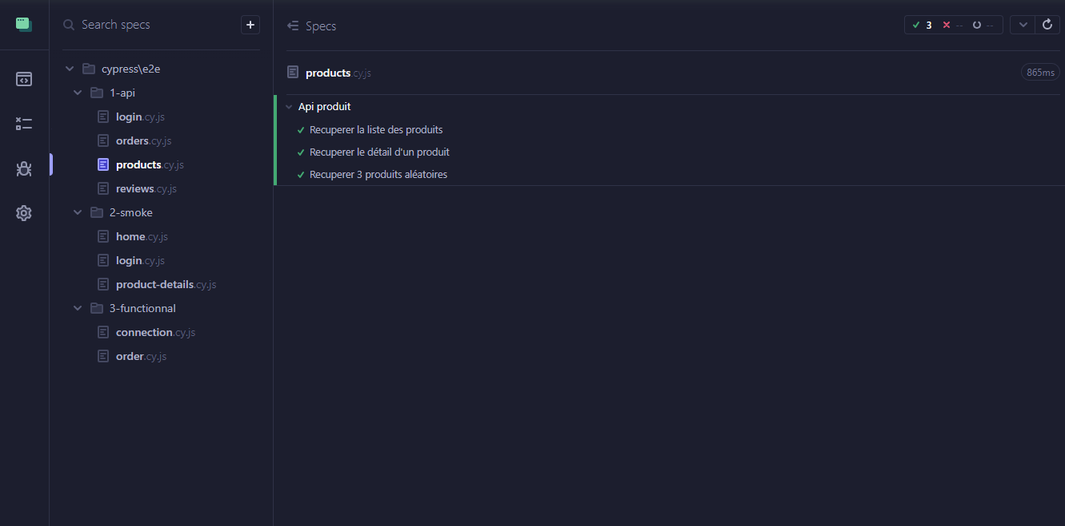

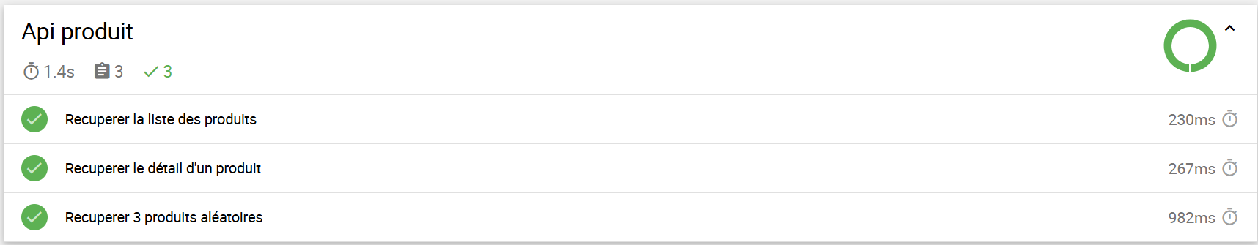

**Avis**

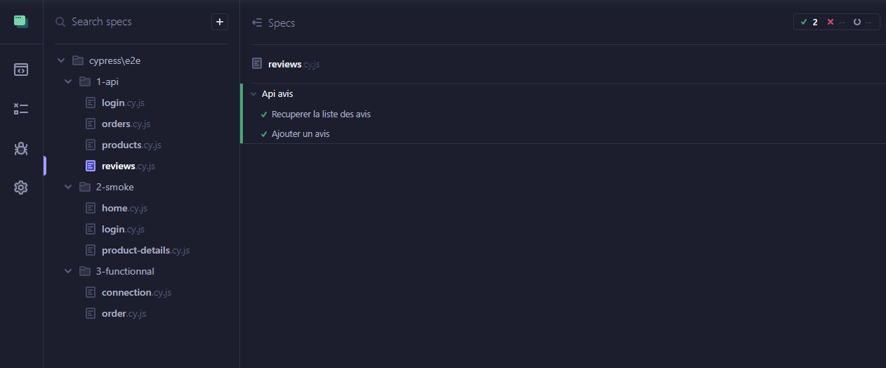

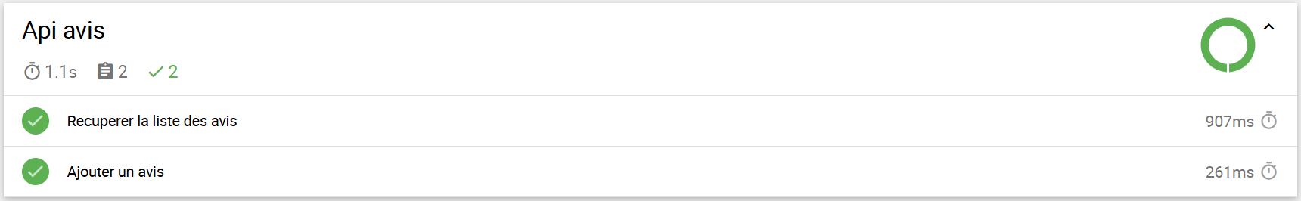

**Test 2** : Smoke tests

**Accueil**

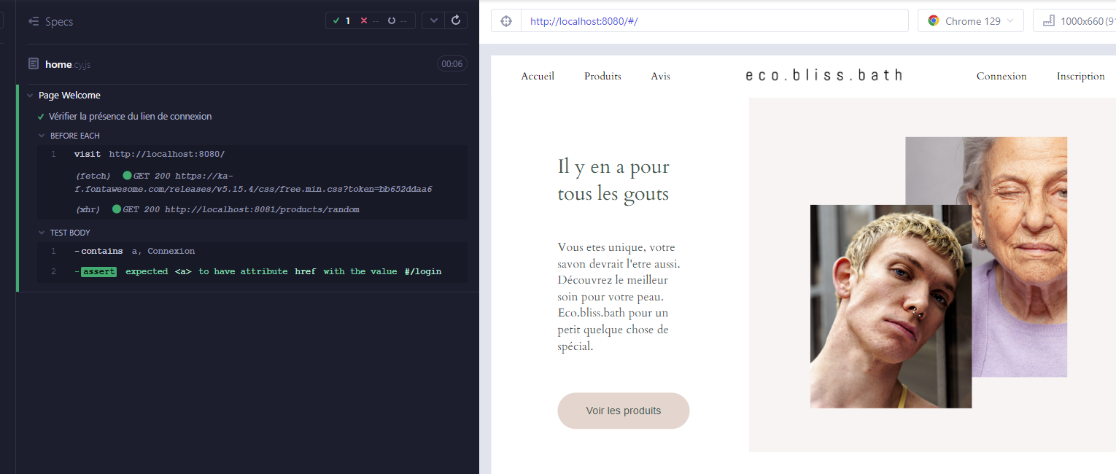

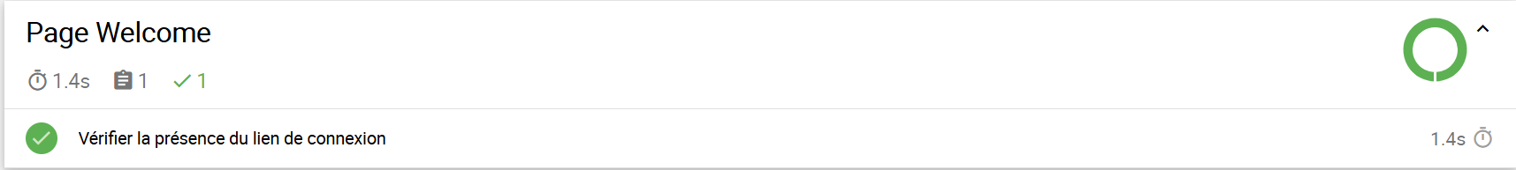

**Login**

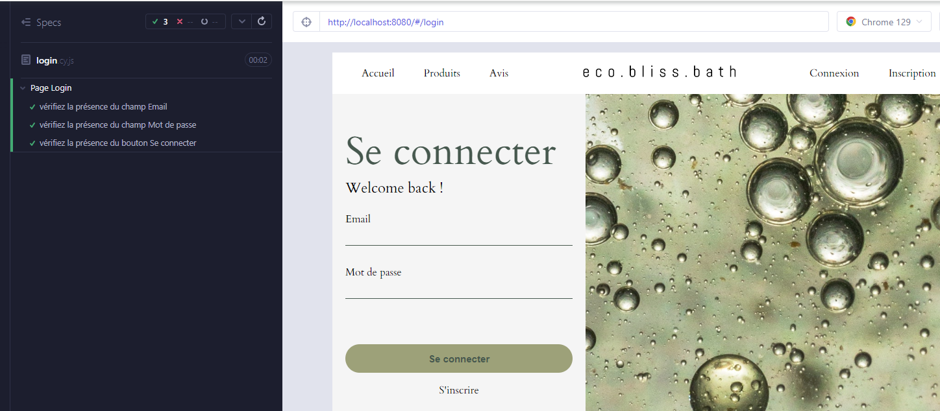

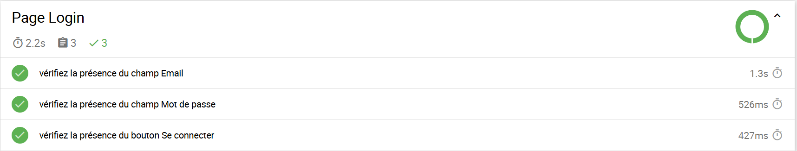

**Produit**

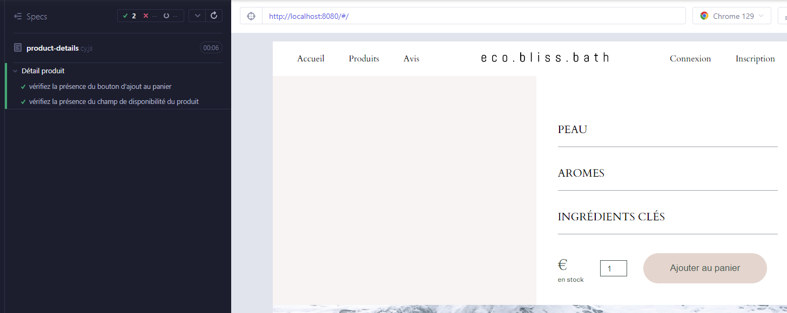

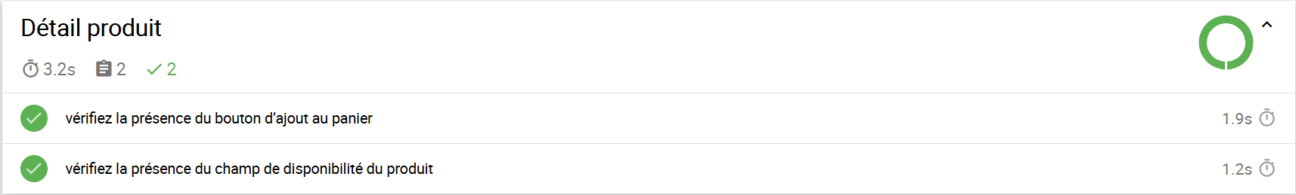

**Test 3** : Fonctionnels

**Connexion**

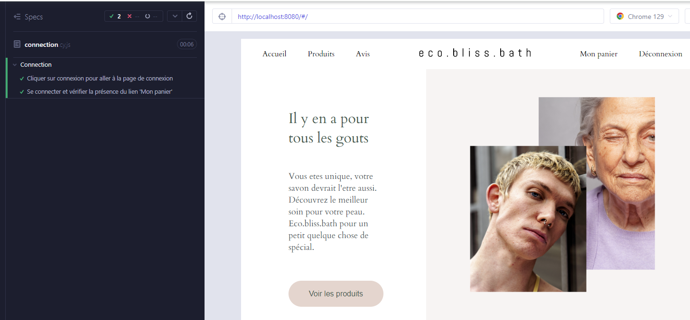

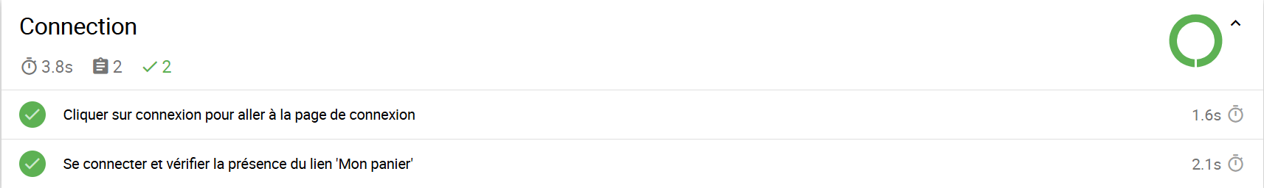

**Panier**

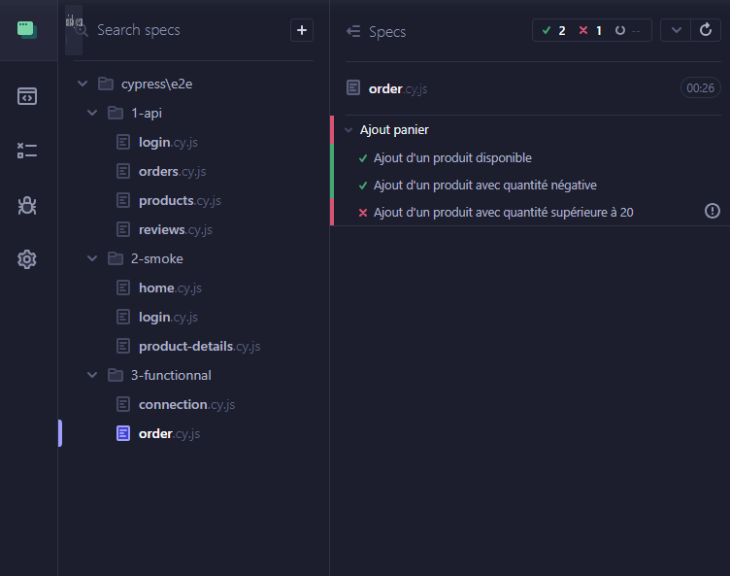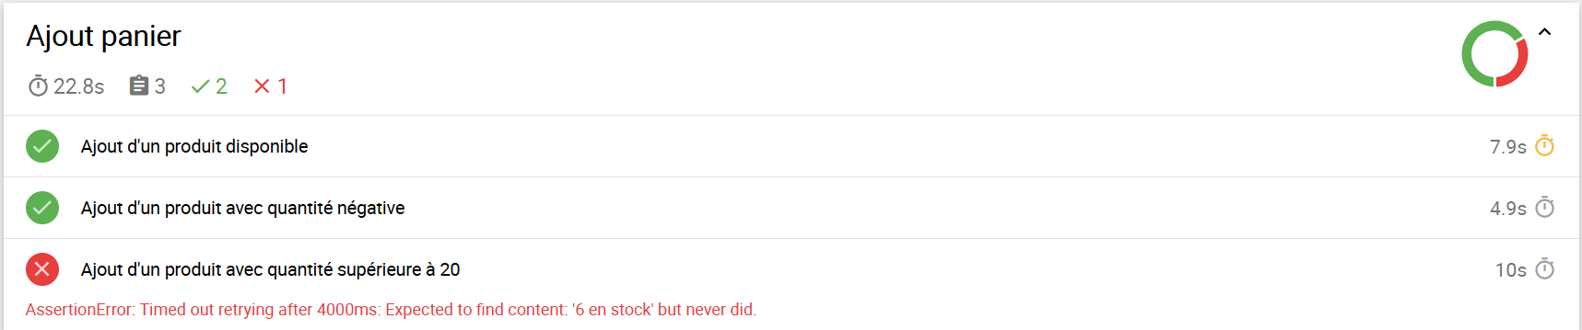

**Anomalies**

Après avoir examiné les résultats des tests, j’ai pu identifier 3 anomalies majeures :

* 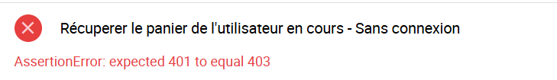Récupérer le panier d’un utilisateur sans connexion : Nous avons une erreur 401 (accès non autorisé) au lieu de 403 (ressource non autorisée).
* Ajouter un produit en rupture de stock : Le produit ne doit pas pouvoir être ajouté au panier et pourtant nous avons le code retour 200 (requête réussie) au lieu de 405 (Code de requête d'une opération non permise).

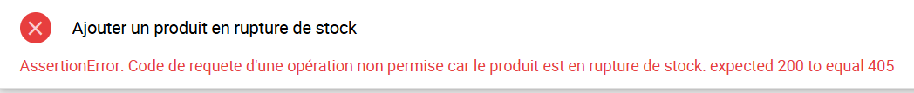

* 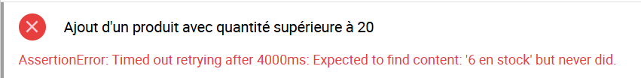Ajouter un produit dont la quantité est supérieure à 20 : Le produit est ajouté au panierle stock du produit est modifié.